для служебного пользования

Инструкция по тестированию MCU плат Алтей
МТ.ДСП.ИнстрПЦУ.Алтей.MCU.01
29.04.2023

Утвердил:
Пирогов М.Г.

Проверил:
Новиков В.В.

Составил:
Акимов А.В.

История изменений:
№ | Дата | Описание | Автор
001.000 | 29.04.2023 | Первичное создание документа. | Акимов А.В.

Оглавление
ВВЕДЕНИЕ 4
Требуемые материалы 4
Подготовка к тестированию 4
Запуск тестирования 7

ВВЕДЕНИЕ

Данная инструкция описывает все операции, которые необходимо произвести для тестирования электронных сборок MT.ALTEY.MCU-PS.ХХ.ХХ.
Инструкция предназначена для производства цифровых устройств.

Требуемые материалы
- Электронная сборка MT.ALTEY.MCU-PS.ХХ.ХХ
- Электронная сборка МТ.АЛТЕЙ.PWR.ХХ.ХХ
- Программатор ST-LINK

Подготовка к тестированию

- Соединить электронные сборки MT.ALTEY.MCU-PS.ХХ.ХХ и МТ.АЛТЕЙ.PWR.ХХ.ХХ.
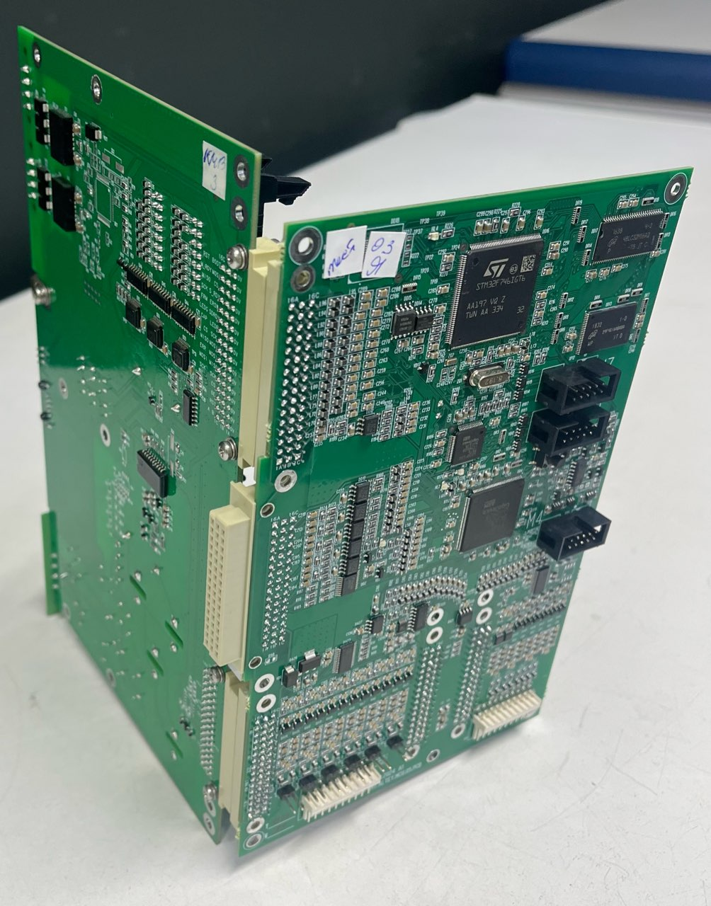
- Подключить клемму питания 220 В к разъёму XP1 на плате МТ.АЛТЕЙ.PWR.ХХ.ХХ.
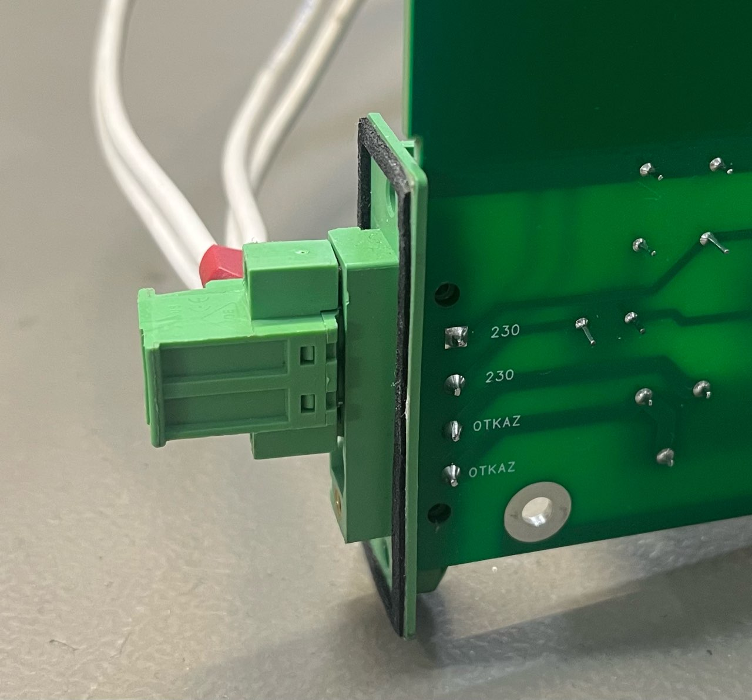
- Подключить программатор ST-LINK в разъём М7 на плате MT.ALTEY.MCU-PS.ХХ.ХХ.
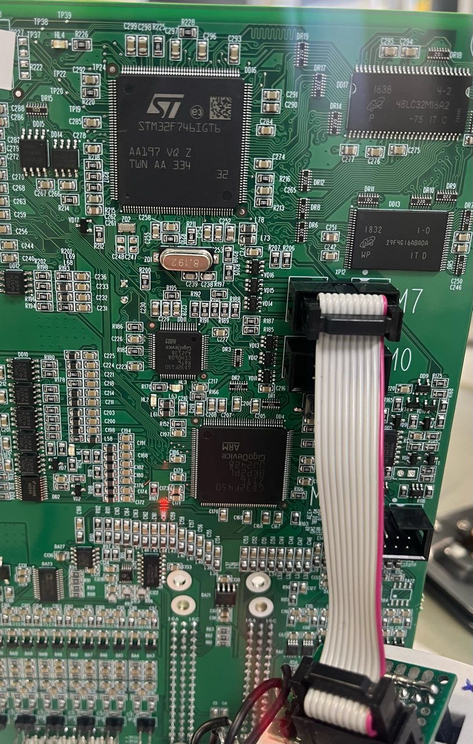
- Открыть программу STM32 ST-LINK Utility.
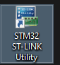
- Установить соединение с устройством, через клавишу подключения.
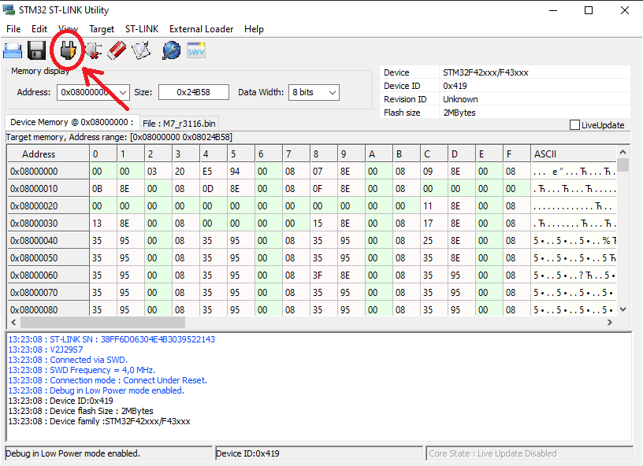

- Выбрать из списка тестовую прошивку, M7_r3116. Нажать «Start».
a) 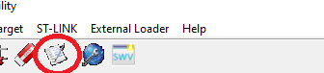

b) 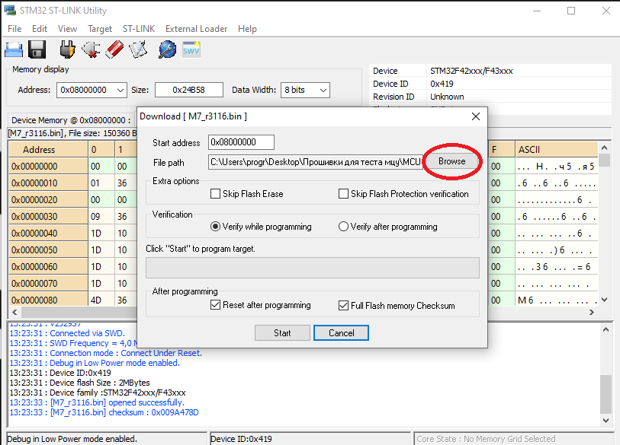

c) 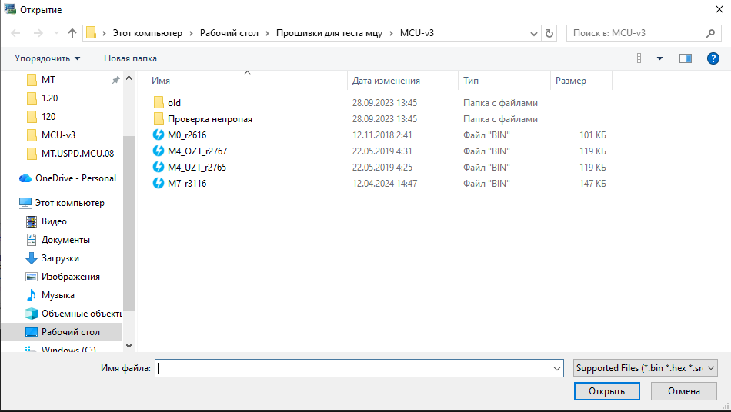
- Переключить программатор в разъём М4. Повторить предыдущие операции, установив прошивку M4_UZT_r2765.

Запуск тестирования
- Подключить программатор в разъём М7 на плате MT.ALTEY.MCU-PS.ХХ.ХХ.
- Открыть программу PuTTY
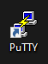
- Выбрать COM порт программатора, скорость подключения 230400. Нажать клавишу «Open».
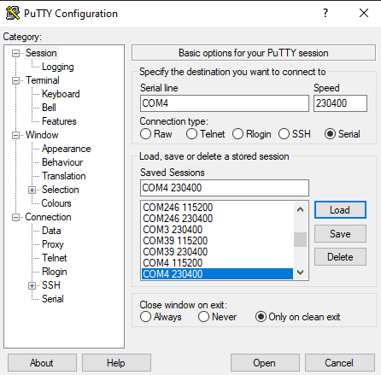
- В открывшемся окне, нажать «Пробел» на клавиатуре для открытия меню тестирования. 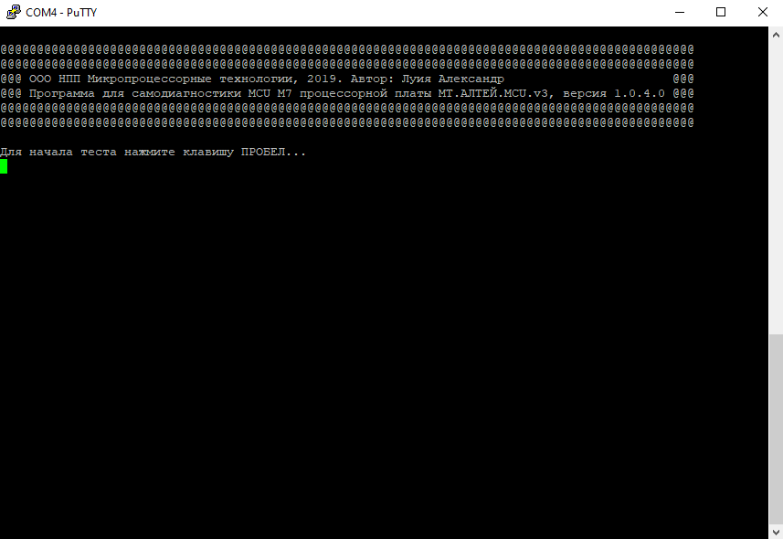

- Нажать «0» на клавиатуре для начала полного тестирования.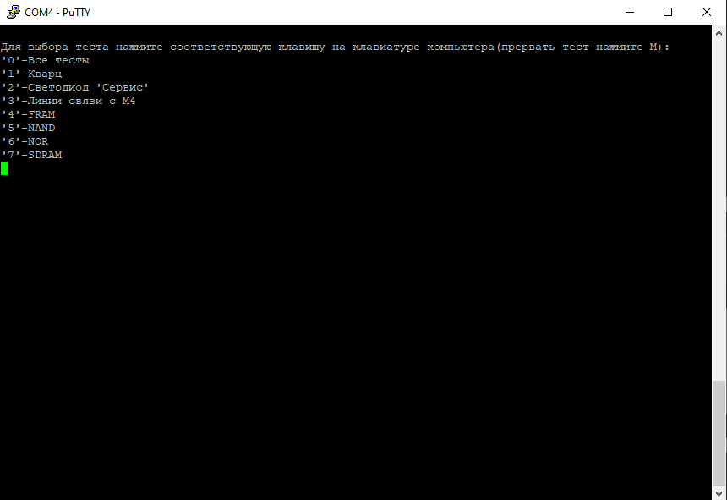
- После завершения теста, убедиться, что все этапы пройдены успешно.
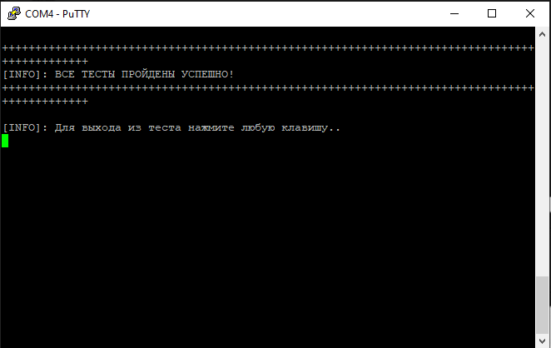
- При обнаружении неисправности, отправить электронную сборку в ремонт.
- Поклеить этапную наклейку «ТЕСТ».

ЛИСТ ОЗНАКОМЛЕНИЯ

№ п/п | Фамилия И.О. работника | Должность | Дата ознакомления | Подпись
1
2
3
4
5
6
7
8
9
10
11
12
13
14
15

